Fragebogen RRM Wettbewerb 2012

„Das beste Räder- und Reifen-Management 2012 in Autohäusern und Werkstätten (RRM)“
Schwerpunkt 2012: Ganzjahresvermarktung Winterkompletträder und Kundenräder Einlagerung & Logistik

RRM-Wettbewerb 2012 der Zeitschrift AUTOHAUS
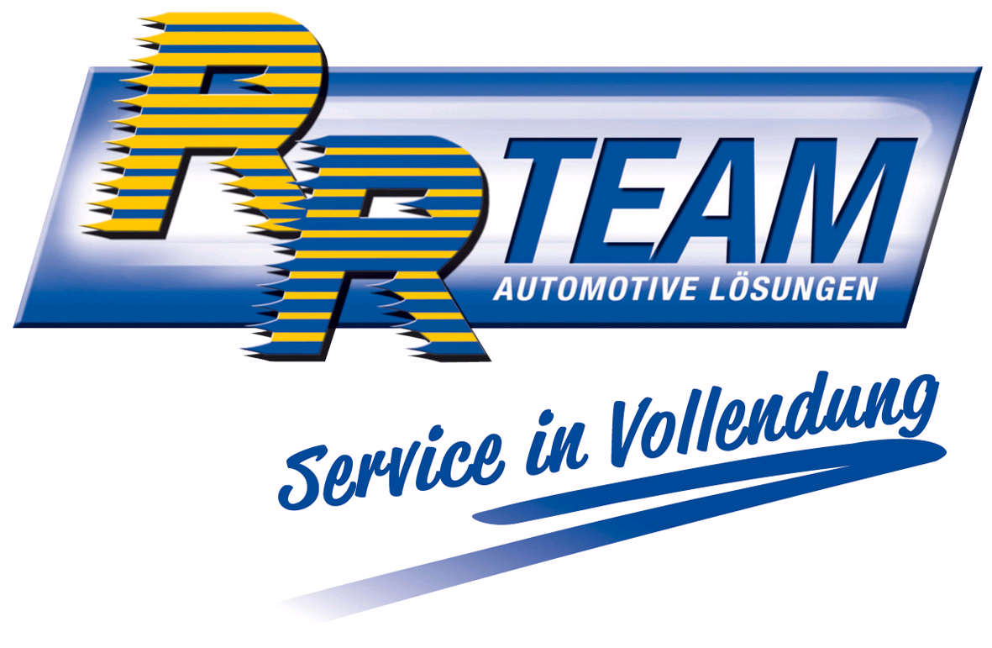

Mit freundlicher Unterstützung durch:

Bewertet wird das Räder- und Reifen-Management (RRM) in den Autohäusern für das RR-Geschäft mit privaten und gewerblichen End- und Flottenkunden. Besonders stark gewichtet (60 Prozent) werden dieses Jahr Punkt 2 (Marketing/ Ganzjahresvermarktung Winterkompletträder) und Punkt 3 (Kundenräder-Einlagerung & Logistik).

Bitte den Fragebogen ausfüllen (Beantwortung der Punkte 1 bis 3 ist obligatorisch) und mit Fotos zu Ihrem Räder- und Reifen-Management (Printabzüge oder auf CD oder USB-Stick) und weiteren Unterlagen (Prospekte, Flyer, Werbematerialien) bis 15. Juni per Post schicken an (bei Platzmangel können Sie Ihre Antworten auch in einer separaten Antwortliste schicken):

Springer Fachmedien München
Redaktion AUTOHAUS, z. Hd. Susanne Schwarzenböck
Aschauer Straße 30
81549 München
Einsendeschluss ist der 15. Juni 2012 ___________________________________________________
Ihre Anschrift:

Firma ...................................................................................

Automarke(n) ...................................................................................

Ansprechpartner ...................................................................................

Straße ...................................................................................

PLZ, Ort ...................................................................................

Telefon ...................................................................................

E-Mail: ...................................................................................
___________________________________________________
1. Kennzahlen rund ums RRM:

1.1. Angaben zum Autohaus (in dem das Räder- und Reifen-Management stattfindet):

- Gesamtumsatz per anno …………………………………………………..
- Neuwagenverkäufe (Einheiten) per anno …………………………………..
- GW-Verkäufe (Einheiten) per anno …………………………………..
- Werkstattdurchgänge/Tag ……………………………………………………
- Mitarbeiter gesamt ……………………………………………………

1.2. Volumina Räder- und Reifen-Geschäft (per anno):

- (Komplett-)Räder-Verkaufsvolumen: Stück …………….. / Umsatz …………..… €

- Reifen-Verkaufsvolumen: Stück …………….. / Umsatz …………….. €

- Kundenräder-Einlagerungsvolumen: ………………. Radsätze (à 4 Stück)

1.3. Bruttoerträge:

- Bruttoertrag Räder (DB I) in Prozent v. Umsatz ………………….. %

- Bruttoertrag Reifen (DB I) in Prozent v. Umsatz ………………….. %

- Bruttoertrag Rädereinlagerung in Prozent v. Umsatz ……………... %

1.4. Strategie Räder- und Reifengeschäft (in Stichworten zu Aspekten wie z.B. Preispolitik, Profitcenter, Incentives, Kundenbindung, private und gewerbliche Endkunden, Ergebnisbeitrag, Stellenwert im Service-Portfolio etc.):

2. Marketing/Ganzjahresvermarktung Winterkompletträder:

2.1. Ganzjahresvermarktung Winterkompletträder? (mit welchen strategischen Überlegungen, mit welchen konkreten Maßnahmen? Fotos mitschicken)

2.2. Generelle Marketing-Strategie (Ziele, Kundengruppen, Marketingkanäle, Preispolitik, Servicepolitik, Koppelgeschäfte (NW und GW-Abteilung):

2.3. Signalisation (Räder&Reifen-Signalisation im Autohaus, z. B. Pylon, Displays, Plakate, POS-Gestaltung, Fahnen etc., mgl. Fotos mitschicken):

2.4. Präsentation (Räder&Reifen-Präsentation im Zubehörshop, Reifenshop, Dialogannahme, Showroom etc., mgl. Fotos mitschicken):

2.5. Werbematerialien (z. B. Flyer, Prospekte, Mailings, Spiegelaufhänger, Anzeigenmotive etc., Beispiele mitschicken):

2.6. Werbung (z. B. Reifenwerbung in Tageszeitung, Internet, Rundfunk etc. Beispiele mitschicken):

2.7. Aktionen im Autohaus (Räder&Reifen-Aktionen wie z. B. Reifenwechselfrühstück etc., evtl. Fotos mitschicken):

2.8. Marketing-Tools (z. B. Kalkulationshilfen, EDV-gestützte Angebotserstellung, Reifenberater, die dem Verkäufer am POS zur Verfügung stehen, evtl. Screenshots)

2.9. Sonstiges zu Marketing & Verkauf (z. B. wie der NW- und GW-Verkauf involviert wird etc.)

3. Kundenräder-Einlagerung & Logistik:

3.1. Ihre strategische Zielsetzung rund um den Kundenräder-Einlagerungsservice?

3.2. Wie viel Prozent Ihrer Stammkunden nehmen Ihren Räder-Einlagerungsservice bereits in Anspruch?

…………………………….. %

3.3. Reifenhotel/ Infrastruktur/ Lagerkapazität Kurzbeschreibung (Lagerort intern im Autohaus oder extern bei Dienstleister? Lagerart, Lagergröße, Lagerqualität, klimatisierte Halle, Container etc., Fotos mitschicken)?

3.4. Prozessablauf Ein-/Auslagerung (vom Kundenempfang bis zur Einlagerung intern im Autohaus oder extern bei einem Dienstleister).

3.5. Wie lange dauert der Prozess Räderwechsel+Einlagerung für den Kunden?:

3.6. Wie lange dauert der komplette Prozess Räderwechsel+Einlagerung (intern und/oder extern) für das Autohaus?:

3.7. Spezielle IT bzw. DMS-Module für die Rädereinlagerung, wenn ja welche und was können die? (z.B. Dokumentation von Reifenzustand, Raddeckel, Felgenschlösser)

3.8. Wie werben Sie für die Kundenräder-Einlagerung . mgl. Beispiele mitschicken?

3.9. Was kostet eine Rädersatz-Einlagerung pro Saison?

3.10. Gibt es unterschiedliche Einlagerungs-Angebotspakete? (bitte dazu den jeweiligen Preis pro Einlagerungs-Saison angeben)

3.11. Erfolgsindikatoren für Kundenräder-Einlagerung (Erträge, Kundenkontakte, Ankurbelung Reifenverkauf etc.):

4. Organisation, Prozesse:

4.1. Welchen Stellenwert hat Ihr Räder&Reifen-Geschäft mit gewerblichen Kunden bzw. mit Flotten, wie hoch ist der Anteil gewerblicher Kunden in Prozent?

4.2. Gibt es flottenspezifische Dienstleistungen/Infrastruktur/Prozesse?

4.3. Wie sieht die normale Organisation rund um Ihre Reifen-Services aus (normaler Werkstattdurchgang? Schnellservice? Prozessablauf? Ort des Reifenservice?)?

4.4. Gibt es für das saisonale Räder-&Reifenwechsel-Geschäft spezielle organisatorischen Vorkehrungen in Ihrem Autohaus, wenn ja welche?

4.5. Wie lange dauert der Prozess „Räderwechsel“ in Ihrem Autohaus? (von der Begrüßung des Kunden im Autohaus bis zu dessen Verabschiedung):

4.6. Welche spezifische Reifen-Werkstattausrüstung gibt es in Ihrem Autohaus (z. B. Montiergeräte, Wuchtmaschine, Waschmaschinen, Reifenfüller, spez. Hebebühnen, Felgen-Instandsetzung/-Lackierung etc. etc. mgl. Fotos mitschicken)?

5. Einkauf & Logistik:

5.1. Einkaufsquellen, wenn möglich gewichten in Prozent (z. B. Autohersteller, Reifenhersteller, Großhandel, Einkaufsgemeinschaften des Handels, Internet etc.):

5.2. Kooperationspartner + Art der Kooperation (Reifenindustrie, Online-Portale etc..):

5.3. E-Commerce-Lösungen (Bestellsysteme, E-Invoicing, CRM etc.)?

5.4. Sonstiges/Besonderheiten zu Einkauf&Logistik (z. B. Vor-Order-Stategie etc.)?

6. Reifen-Fachpersonal:

6.1. Wie setzt sich Ihr Reifen-Team zusammen (Mitarbeiter im Verkauf und im Service, Qualifikationen etc.)?

6.2. Wie sieht die Schulung / Fortbildung Ihres Reifen-Teams aus?

6.3. Gibt es bei Ihnen spezielle Vergütungs-/Prämiensysteme für Räder&Reifen?

6.4. Gibt es einen spezifischen Räder&Reifen-Verantwortlichen in Ihrem Reifen-Team? Welche Qualifikation hat er, und welche Verantwortung?

Herzlichen Dank für Ihre Teilnahme am Wettbewerb!

